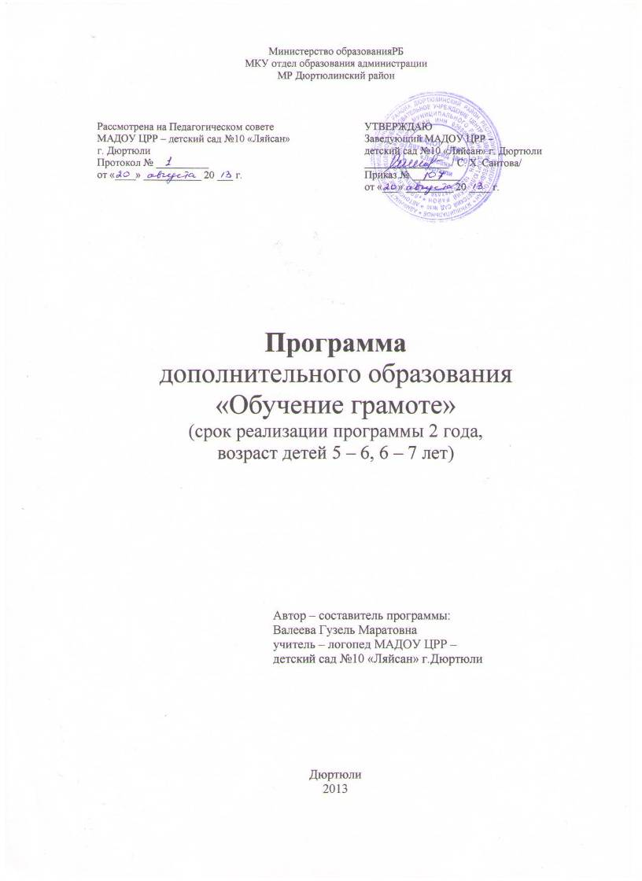

Содержание

- Пояснительная записка.
- Учебно-тематичкий план на первый год обучения.
- Учебно-тематичкий план на второй год обучения.
- Список, использованной литературы.

Пояснительная записка

Данная программа предназначена для занятий с детьми 5-7 лет. Основной задачей данной программы является выработка у детей умения ориентироваться в звуко-буквенной системе русского языка и на этой основе – развитие интереса и способностей к чтению. Эта программа расширяет одну из задач речевого развития ребенка – подготовка дошкольника к обучению грамоте.
Особое внимание уделено практическому овладению каждым ребенком языковой действительностью, что будет способствовать лучшему усвоению фонетики и морфологии в школе. Усвоение детьми данной программы – это не только подготовка к умению читать и писать, расширение знаний и представлений о языке, но и важное средство развития речи, фактор умственного развития ребенка.
Также предусматривается работа по развитию графических навыков и моторики с целью подготовки руки ребенка к письму.
Методы и приемы, используемые в работе, соответствуют возрастным особенностям дошкольника, а не копируют школьную программу.
Очень важным в программе является формирование у ребенка учебных умений:
- Понимание учебных задач, которые проходят через весь
учебно-воспитательный процесс, выполняя в нем самые различные функции: активизируют и мотивируют ребенка, побуждают его к учебной деятельности.
- Умение решать учебные задачи самостоятельно.
- Формирование умения провести самоконтроль и самооценку
выполненной работы.

Учебный план на первый год обучения
Предполагается одно занятие в неделю. В течение года планируется 35 занятий.

Программа на учебный год

Звуко-буквенный период. Развитие звуко-буквенного анализа.
- Закреплять умение вслушиваться в звучание слова, узнавать и называть заданные звуки.
- Закреплять умение интонационно выделять заданные звуки в словах.
- Закреплять умение делить слова на слоги.
- Познакомить с буквами как знаками звуков (фонем) по общепринятым группам на материале алфавита.
- Учить различать звуки: гласные и согласные, твердые и мягкие согласные, звонкие и глухие согласные.
- Учить определять место заданного звука в слове (в начале, в середине, в конце).
- Продолжить знакомить с графическим изображением слова – прямоугольник (моделирование).
- Учить на схеме обозначать место звука в слове, используя графические изображения звуков.
- Учить писать слова с помощью графических изображений.
- Учить писать печатные буквы в клетке, используя образец.
- Учить соотносить звук и букву.
- Учить писать слова, предложения печатными буквами.
- Учить проводить звуковой (фонетический) анализ слова.
- Способствовать развитию фонематического восприятия.
- Учить читать слова, предложения, небольшие стихотворные тексты.
- Познакомить с ударением, ударным словом, ударными гласными.
- Познакомить с термином «предложение».
- Учить правильно пользоваться терминами «звук», «слог», «буква», «слово», «предложение».
- Учить составлять предложение их двух, трех, четырех слов.
- Учить записывать предложение условными обозначениями.
- Способствовать развитию графических навыков.
- Формировать умение понимать учебную задачу и выполнять ее самостоятельно.
- Формировать навык самоконтроля и самооценки.

Распределение программного материала на учебный год
Месяц | Тема | Количество занятий
сентябрь | Занятие 1. Звук и буква А  Занятие 2. Звук и буква О  Занятие 3. Звук и буква У  Занятие 4. Звук и буква Ы | 1  1  1  1
октябрь | Занятие 5. Звук и буква Э  Занятие 6. Чтение слов АУ, УА, закрепление пройденного материала  Занятие 7. Звук и буква Л, чтение слогов  Занятие 8. Звук и буква М, чтение слогов, чтение слов, ударение | 1  1  1  1
ноябрь | Занятие 9. Звук и буква Н, чтение слогов, чтение слов  Занятие 10. Звук и буква Р, чтение слогов, знакомство с предложением, чтение предложения  Занятие 11. Закрепление пройденного материала, гласные и согласные звуки и буквы, чтение слогов, слов  Занятие 12. Буква Я, чтение слогов, слов, предложений | 1  1  1  1
декабрь | Занятие 13. Буква Ю, чтение слогов, слов  Занятие 14. Буква Е, чтение слогов, слов, составление предложений  Занятие 15. Буква Ё, чтение слогов, слов  Занятие 16. Звук и буква И, чтение слогов, слов | 1  1  1  1
январь | Занятие 17. Закрепление пройденного материала  Занятие 18. Звуки Г – К, ГЬ – КЬ, буквы Г, К, чтение слогов, составление и условная запись предложения  Занятие 19. Звуки Д – ДЬ, Т – ТЬ, буквы Д, Т, чтение слогов, предложений  Занятие 20. Звуки В – ВЬ, Ф – ФЬ, буквы В, Ф, чтение слогов, предложений | 1  1  1  1
февраль | Занятие 21. Звуки З – ЗЬ, С – СЬ, буквы З, С, чтение слогов, слов  Занятие 22. Звуки Б – БЬ, П – ПЬ, буквы Б, П, чтение слогов, слов, предложений  Занятие 23. Звуки Х – ХЬ, буква Х, чтение слогов, слов, предложений  Занятие 24. Звуки и буквы Ж – Ш, чтение слогов, слов | 1  1  1  1
март | Занятие 25. Звуки и буквы Ч – Щ, чтение слогов, предложений  Занятие 26. Звук и буква Ц, чтение слогов, слов, стихотворных текстов  Занятие 27. Звук и буква Й, чтение слов, стихотворных текстов  Занятие 28. Звук и буква Ь, чтение слов, стихотворных текстов | 1  1  1  1
апрель | Занятие 29. Звук и буква Ъ, чтение слов, стихотворных текстов  Занятие 30. Закрепление пройденного материала: чтение слов, слогов, предложений  Занятие 31. Закрепление пройденного материала: чтение слов, составление и запись предложений  Занятие 32. Закрепление пройденного материала: алфавит, чтение стихотворений | 1  1  1  1
май | Занятия 33 – 35. Закрепление пройденного материала по дополнительному материалу занятий 30, 31, 32 | 3
Показатели развития

К концу учебного года ребенок должен:
- знать буквы русского алфавита;
- писать буквы русского алфавита в клетке;
- понимать и использовать в речи термины «звук» и «буква»;
- определять место звука в слове в начале, в середине и в конце;
- различать гласные, согласные, твердые и мягкие согласные,
звонкие и глухие согласные звуки;
- пользоваться графическим обозначением звуков (гласные –
красный квадрат, твердые согласные – синий квадрат, мягкие согласные – зеленый квадрат);
- уметь записывать слово условными обозначениями, буквами;
- соотносить звук и букву;
- писать слова, предложения условными обозначениями,
буквами;
- определять ударный слог, ударную гласную и обозначать
соответствующим значком;
- проводить звуковой анализ слов;
- читать слова, слоги, предложения, небольшие стихотворные
тексты;
- правильно пользоваться термином «звук», «слог», «слово»,
«предложение»;
- составлять предложение их двух, трех слов, анализировать
его.

Учебный план на второй год обучения
Предполагается одно занятие в неделю. В течение года планируется 31 занятие.

Программа на учебный год

- Расширять знания и представления об окружающем мире.
- Продолжать учить проводить фонетический разбор слов.
- Закреплять умение соотносить звук и букву.
- Учить читать слова, стихи, тексты.
- Учить разгадывать ребусы, кроссворды.
- Продолжить учить писать слова, предложения печатными
буквами.
- Познакомить с тетрадью в линейку, научить способам работы
с ней с целью подготовки руки ребенка к письму.
- Способствовать развитию логического мышления.
- Формировать умение понимать прочитанный текст.
- Способствовать развитию интереса и способностей к чтению.
- Формировать умение понимать учебную программу и
выполнять ее самостоятельно.
- Формировать умение самостоятельно формулировать учебную
задачу, пользуясь условными обозначениями.
- Формировать навык самоконтроля и самооценки выполненной
работы.

Тематический материал на учебный год
Месяц | Тема | Количество занятий
сентябрь | Занятие 1. Звуки и буквы (закрепление)  Занятие 2. Звуки и буквы (закрепление)  Занятие 3. Слова и слоги (закрепление)  Занятие 4. Предложение (закрепление) | 1  1  1  1
октябрь | Занятие 5. Графические навыки (закрепление)  Занятие 6. «В мире книг»  Занятие 7. «Игрушки»  Занятие 8. «Овощи» | 1  1  1  1
ноябрь | Занятие 9. «Фрукты»  Занятие 10. «Осень»  Занятие 11. «Домашние животные»  Занятие 12. «Дикие животные» | 1  1  1  1
декабрь | Занятие 13. Чтение (закрепление)  Занятие 14, 15. «Сказки»  Занятие 16. «Новый Год» | 1  2  1
январь | Занятие 17. «Зима»  Занятие 18. Чтение (закрепление) | 1  1
февраль | Занятие 19. «Транспорт»  Занятие 20. «Профессии»  Занятие 21. «Природные явления»  Занятие 22. «Лес» | 1  1  1  1
март | Занятие 23. «8 Марта»  Занятие 24. «Весна»  Занятие 25. «Птицы»  Занятие 26. «Цветы» | 1  1  1  1
апрель | Занятие 27. «Насекомые»  Занятие 28. Ребусы  Занятие 29. Кроссворды  Занятие 30. «Скоро в школу» | 1  1  1  1
май | Занятие 31. «Лето» | 1

Показатели развития

К концу учебного года ребенок должен:
- читать слова, предложения, стихотворения, тексты;
- писать слова, предложения;
- проводить фонематический разбор слов;
- понимать прочитанное;
- разгадывать кроссворды, ребусы;
- ориентироваться в тетради в линейку.

Список использованной литературы

- Бугрименко Е. А. Чтение без принуждения/ Е. А. Бугрименко, Г. А. Цукерман. – М.: Знание, 1987.
- Волина В. В. Игры с буквами и словами на уроках и дома: ребусы от А до Я/ В. В. Волина. – М.: АСТ-Пресс, 1996.
- Каше Г. А. Подготовка к школе детей с недостатками речи/ Г. А. Каше. – М.: Просвещение, 1985.
- Коноваленко В. В., Коноваленко С. В. Фронтальные логопедические занятия в подготовительной группе для детей с фонетико-фонематическим недоразвитием/ В. В. Коноваленко, С. В. Коноваленко. – М.: Гном и Д, 2004.
- Селиверстов В. И. Речевые игры с детьми/ В. И. Селиверстов. – М.: Владос, 1994.
- Ткаченко Т. А. В первый класс без дефектов речи/ Т. А. Ткаченко. – СПб.: Детство-Пресс, 1999.
- Фомичева М. Ф. Воспитание у детей правильного произношения/ М. Ф. Фомичева. – М.: Просвещение, 1989.

